Nama : Nabila marcha

Kelas : MI3A

NIM : 09010282327033

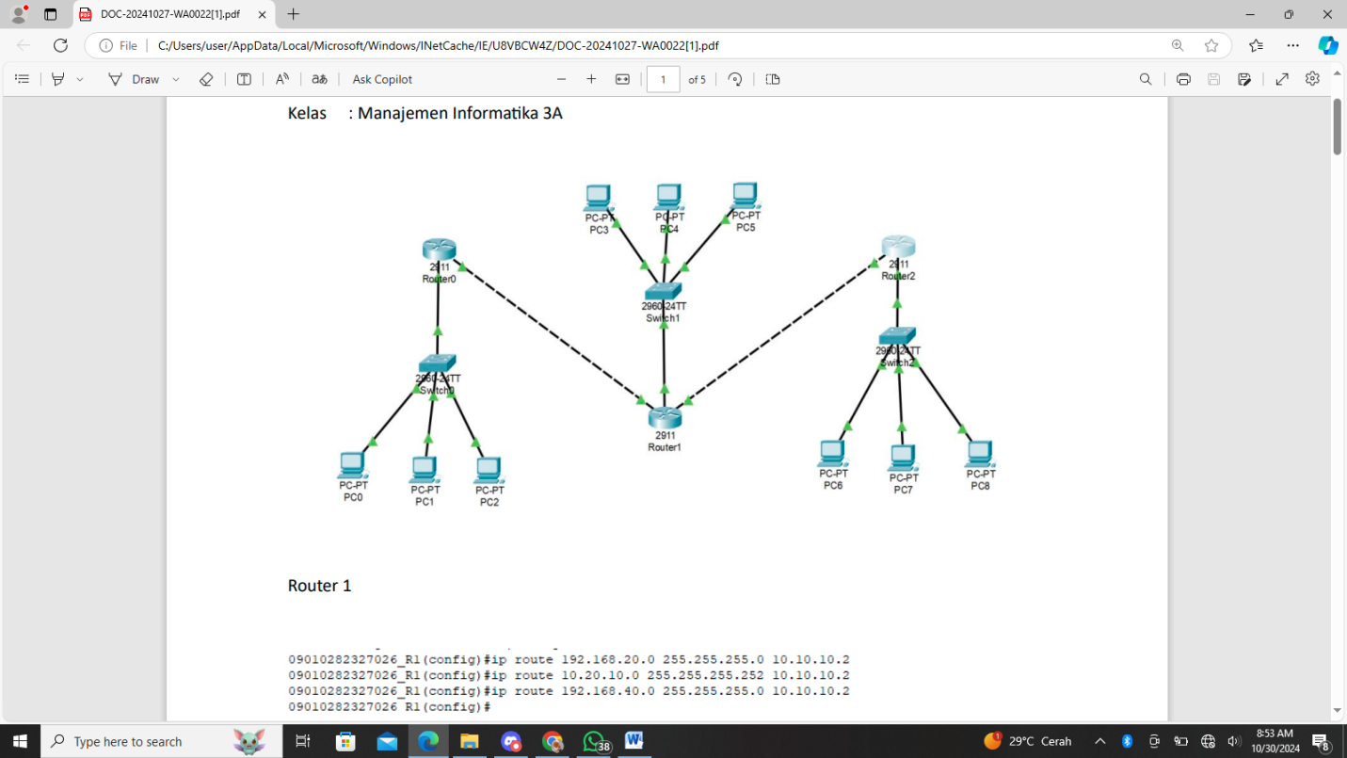

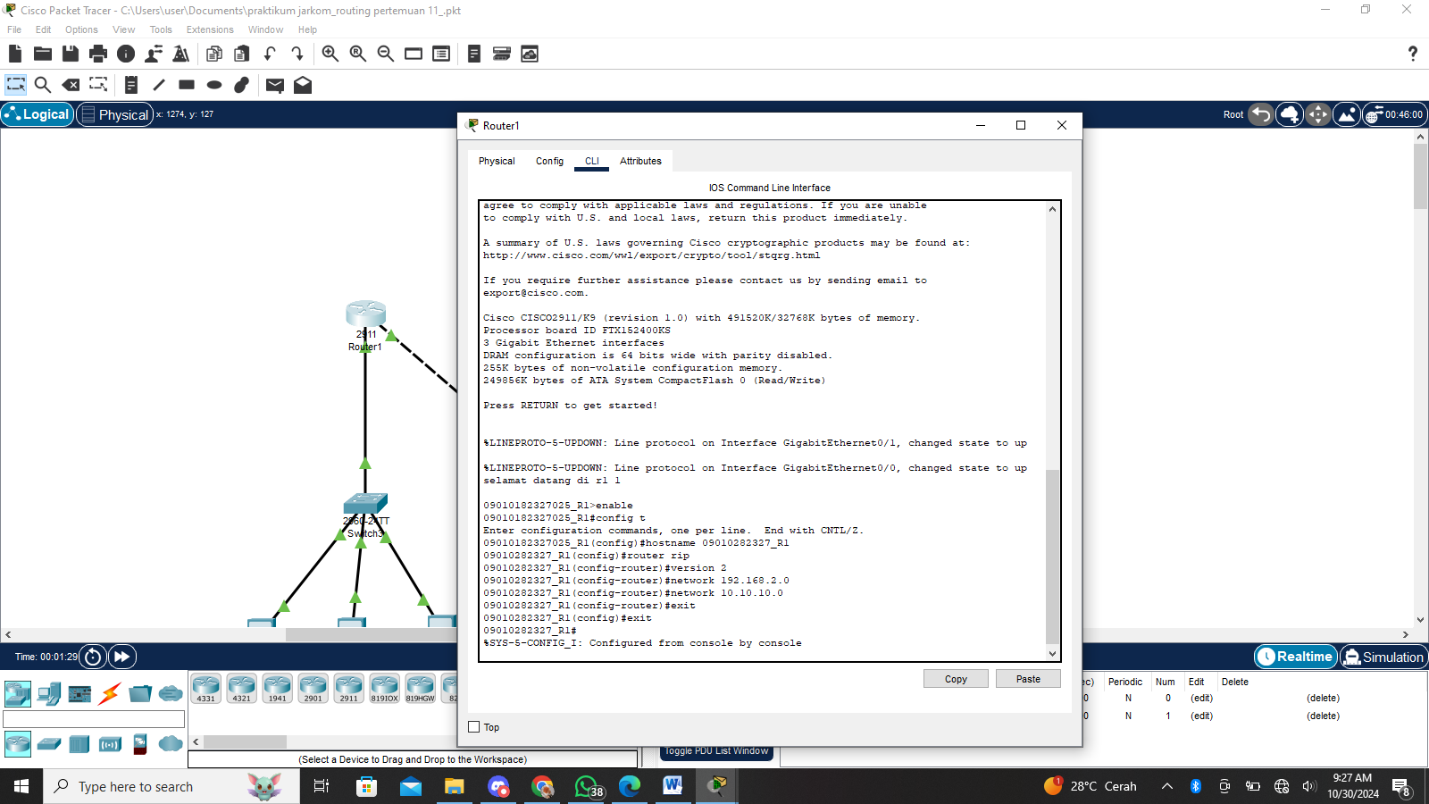Router 1

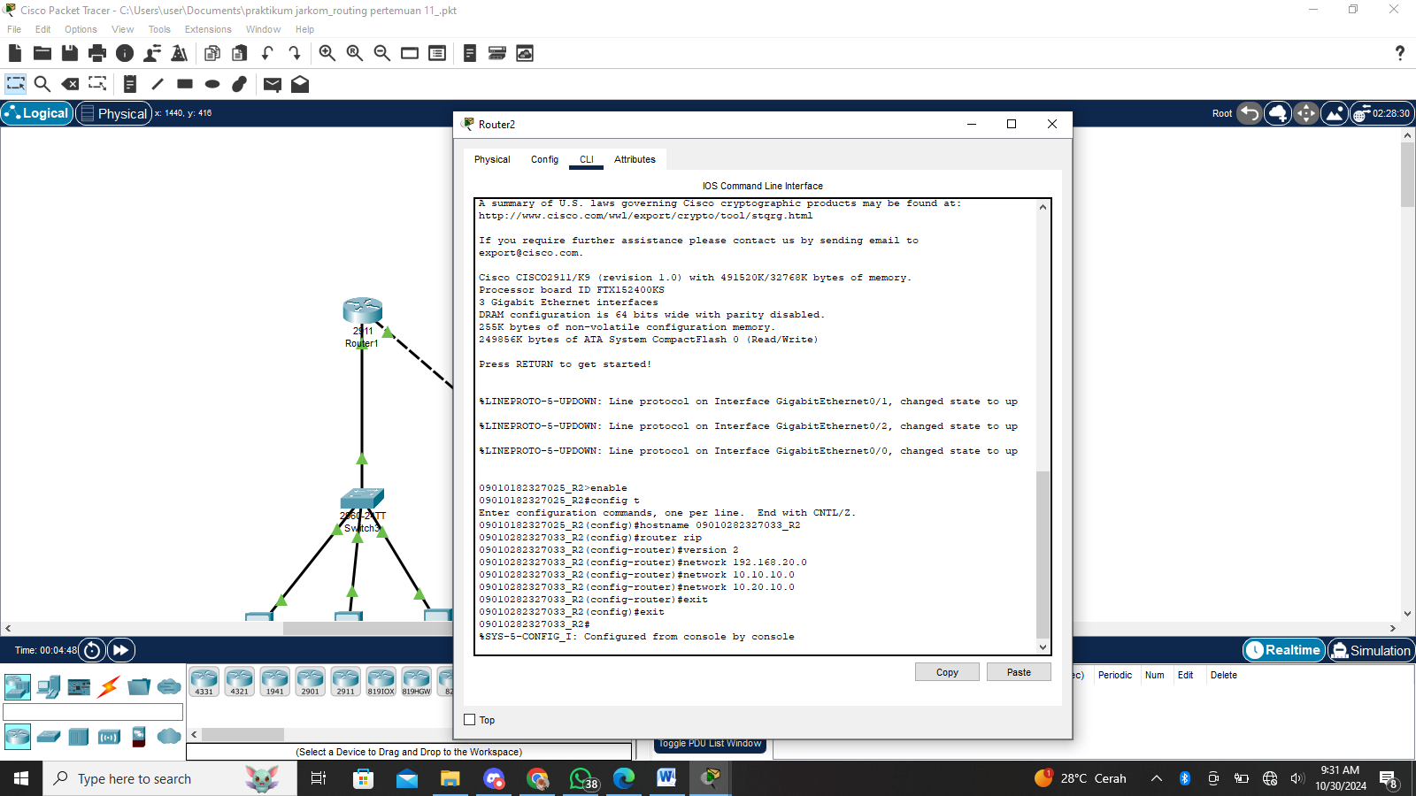Router 2

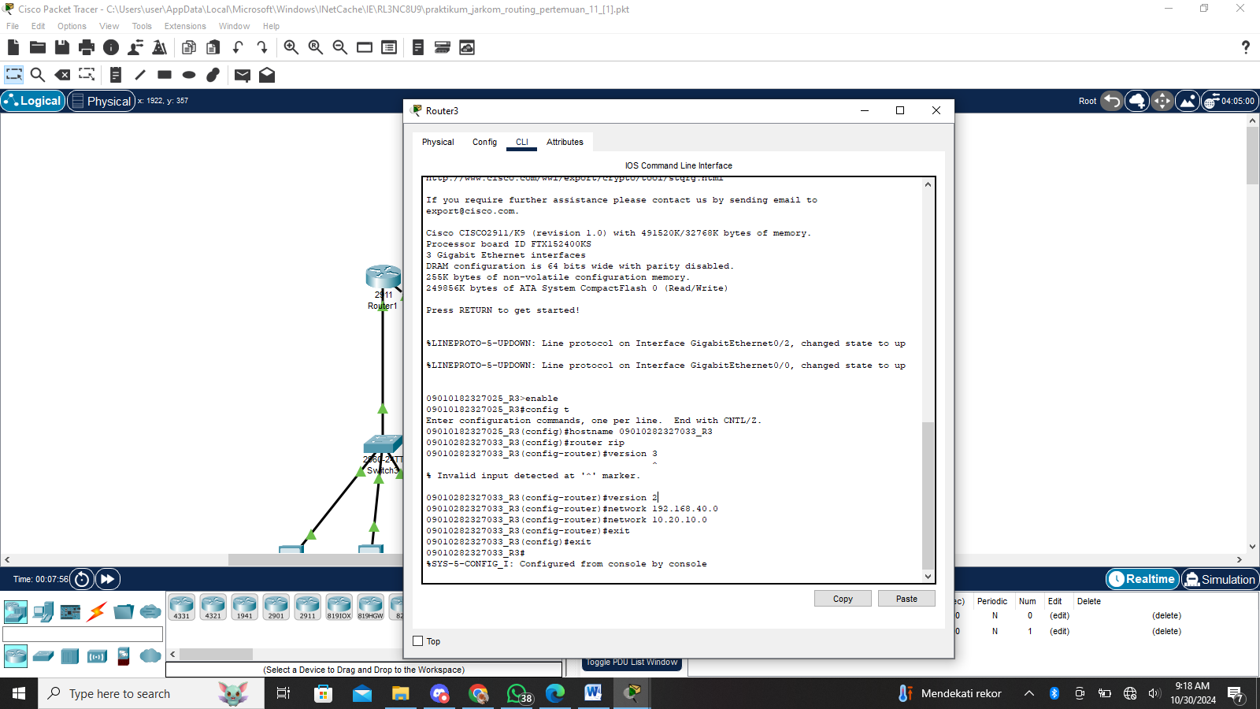Router 3

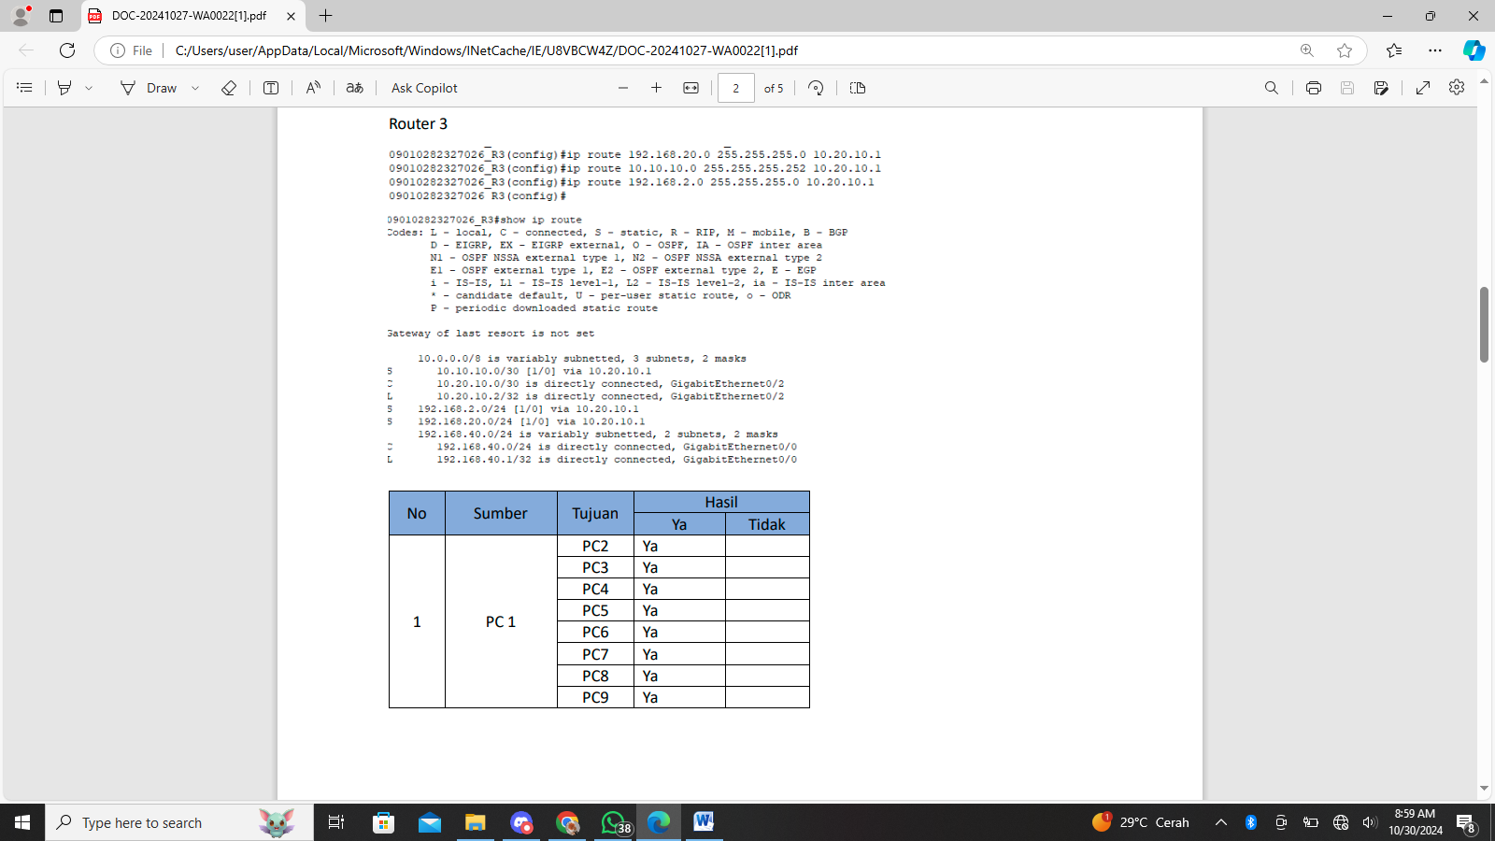

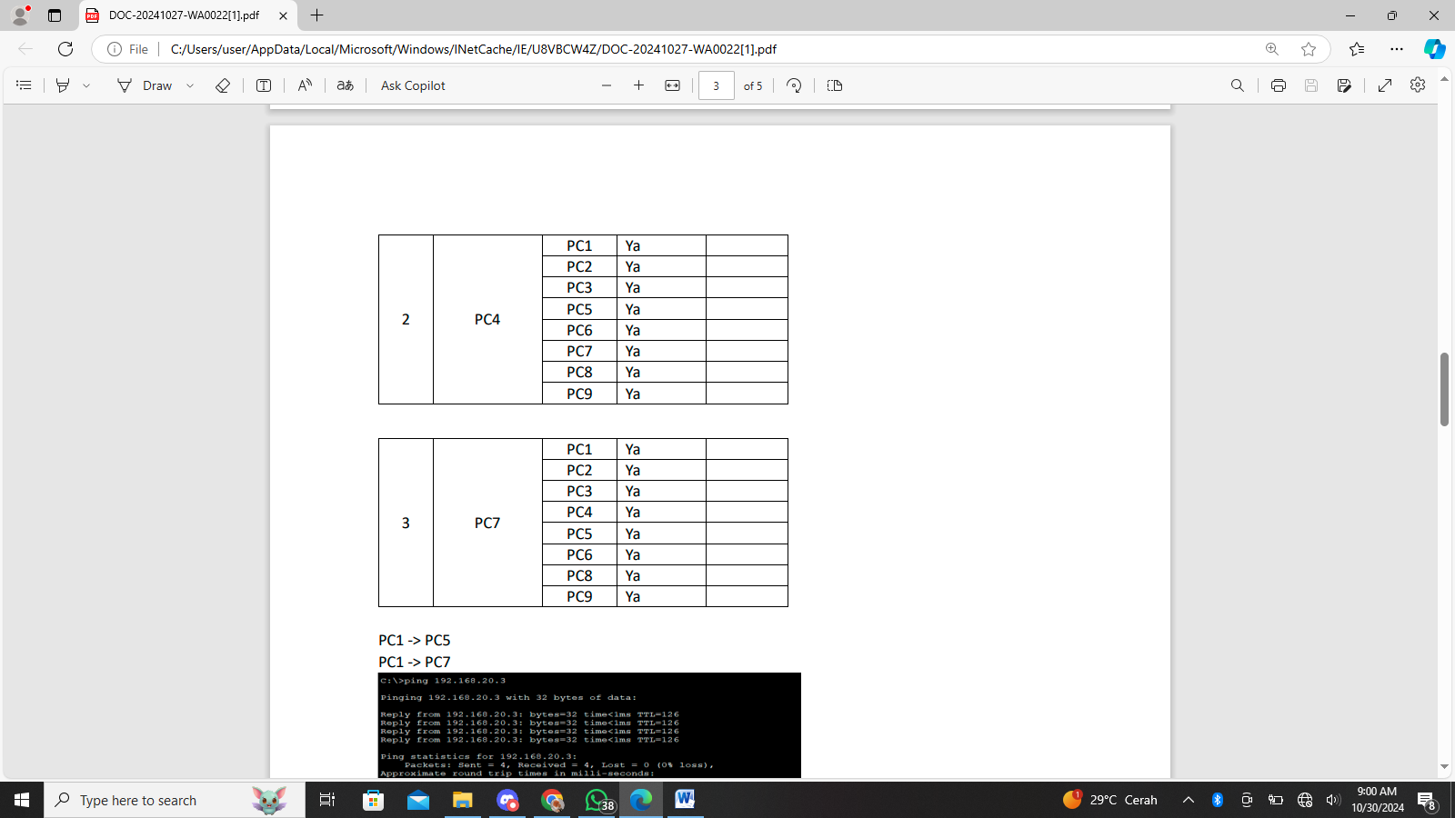

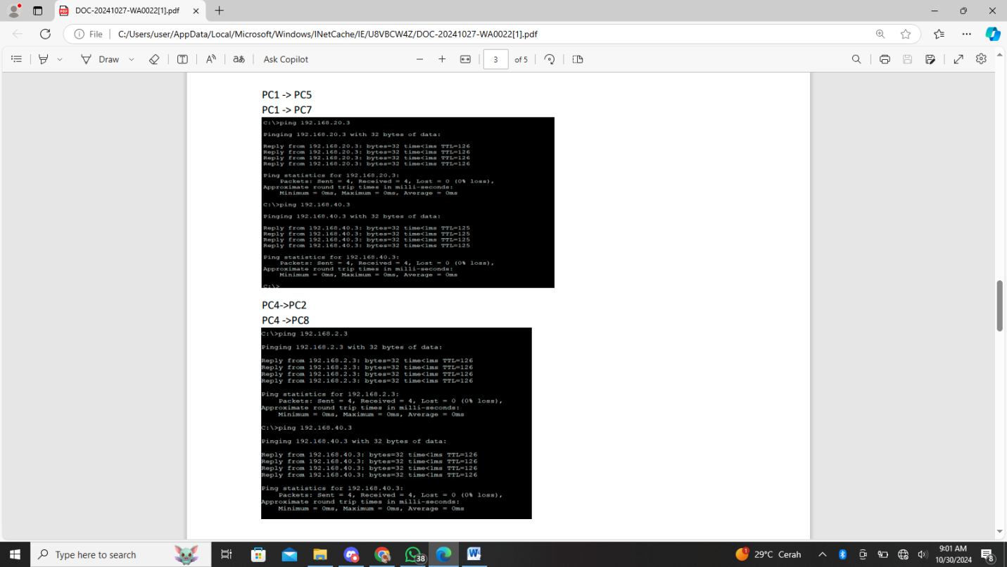

Hasil percobaan :

Routing statis berhasil menghubungkan berbagai perangkat dalam jaringan sesuai dengan rute yang telah dikonfigurasikan.

- Koneksi berhasil terjalin antara:

- PC1 ke PC2, PC3, PC4, PC5, PC6, PC7, PC8, dan PC9.

- PC4 ke PC1, PC2, PC3, PC5, PC6, PC7, PC8, dan PC9. - PC7 ke PC1, PC2, PC3, PC4, PC5, PC6, PC8, dan PC9.

- PC1 terhubung ke PC5 dan PC7.

- PC4 terhubung ke PC2 dan PC8.

- PC7 terhubung ke PC3 dan PC9.

Analisis Percobaan :

- Static Routing adalah metode di mana tabel routing pada router dikonfigurasi secara manual oleh administrator jaringan.

- Setiap entri dalam tabel routing harus ditambahkan satu per satu, yang memungkinkan router mengetahui jalur ke jaringan tujuan tertentu.

- Konfigurasi routing statis menyebabkan perubahan signifikan pada tabel IP router

Kesimpulan percobaan :

• Routing statis merupakan metode dasar dalam pengaturan jalur data, penting untuk dipahami dalam dunia jaringan.

• Meskipun memiliki beberapa keterbatasan, routing statis masih berperan penting, terutama untuk jaringan berskala kecil dan sederhana.

• Pada jaringan yang lebih besar dan dinamis, penggunaan routing dinamis lebih dianjurkan.

• Pemahaman terhadap konsep routing statis, penggunaan alat yang sesuai, serta mengikuti langkah-langkah analisis yang teliti sangat penting untuk mengoptimalkan penerapannya.

• Kesalahan dalam konfigurasi routing statis dapat membuka potensi ancaman keamanan, sehingga perlu dilakukan dengan ketelitian dan ketepatan tinggi.